**Král Lávra**

**Autor:** -Karel Havlíček Borovský

- Český básník, publicista a literární kritik, stal se klasikem

české politické satiry

-Realismus, 2.generace Národního obrození

- Založil vlastní noviny – Národní noviny

-Psal epigramy – krátké satirické básně

**Současníci :** - Božena Němcová, Karel Jaromír Erben

**Díla :** -Obrazy z Rus, Tyrolské elegie

**Žánr :** -Alegorická satirická skladba, poezie

**Druh :** -Lyricko-epická skladba

**Směr :** - Realismus, 2. generace národního obrození

**Postavy :** -**Král Lávra** - Starý dobrý král, lidé ho měli rádi, byl

moudrý a oblíbený, rovněž přihlouplý

-**Kukulín** - Holič, utrápený s potřebou se svěřit, syn vdovy

-**Poustevníček**

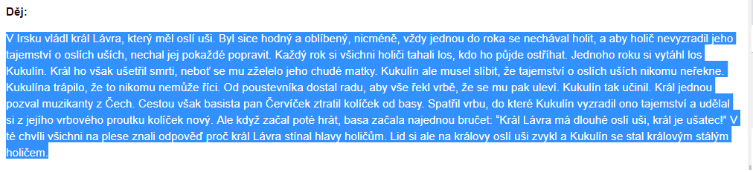 -**Červíček** - Hráč na kontrabas

* Téma, motiv
* Kompoziční výstavba
* Veršová výstavba

**Doba:** - Za rakouské nadvlády

**Prostředí:** - Čechy, avšak v cizím světě

**Jazykový styl:** -Spisovný, humorný, zastaralý, nepravidelné verše

-Metafory, fabule, metonymie, personifikace, elipsa